UNIVERSIDAD NACIONAL DE LA PLATA
FACULTAD DE CIENCIAS AGRARIAS Y FORESTALES
CURSO MANEJO Y CONSERVACIÓN DE SUELOS

MATERIAL PRÁCTICO
INGENIERÍA FORESTAL

UNIDAD DIDÁCTICA B
B3: Erosión Hídrica

2020

ÍNDICE
ÍNDICE - 1 -
PARTE I: ECUACIÓN UNIVERSAL DE PÉRDIDA DE SUELO POR EROSIÓN HÍDRICA (USLE) - 1 -
EROSIVIDAD DE LAS LLUVIAS (R) - 2 -
ERODABILIDAD DEL SUELO (K) - 5 -
FACTOR TOPOGRÁFICO (LS) - 6 -
FACTOR CULTIVO Y MANEJO (C) - 8 -
FACTOR PRáCTICAS CONSERVACIONISTAS (P) - 10 -
TOLERANCIA A LA PÉRDIDA DE SUELO (T) - 10 -
Perfil 1: Serie Arroyo Dulce (AD) - 11 -
Perfil 2: Serie Ramallo (RR) - 13 -
Perfil 3: Serie Saforcada (SS) - 15 -
PARTE II: DIMENSIONAMIENTO DE ESTRUCTURAS Y DESAGÜES VEGETADOS Y CANAL DE GUARDA - 17 -
Ejercicio 1: Cálculo de Caudal - 17 -
Ejercicio 2: Dimensionamiento de Desagüe Vegetado - 19 -
Ejercicio 3: Dimensionamiento de Canal de Guarda - 20 -

PARTE I: ECUACIÓN UNIVERSAL DE PÉRDIDA DE SUELO
POR EROSIÓN HÍDRICA (USLE)
Para determinar la tasa de erosión hídrica actual presente en un predio en producción puede utilizarse la Ecuación Universal de Predicción de Erosión Hídrica (USLE) establecida por Wischmeier y Smith en 1978.
La USLE establece que:
$A=RxKxLSxCxP$
Donde:
- A: Pérdida de suelo actual
- R: Erosividad de las lluvias
- K: Susceptibilidad del suelo a la erosión hídrica
- L: longitud de la pendiente
- S: Grado de la pendiente.
Se los denomina factor topográfico (LS) y se los determina conjuntamente.
- C: Factor cultivo o cobertura
- P: factor practica conservacionista
El producto de estos 6 factores estima la erosión hídrica actual (A) para una situación determinada de clima, suelo, relieve, cultivo y manejo.

EROSIVIDAD DE LAS LLUVIAS (R)
Los datos de R o erosividad de las lluvias están publicados en el Manual de Sistematización de tierras para control de erosión hídrica y aguas superficiales excedentes de la EEA INTA Paraná.
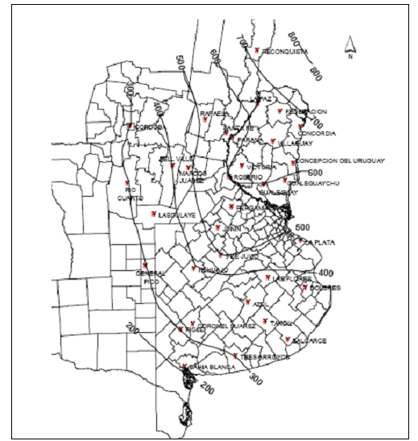
Figura 1: Isolíneas de erosividad de las lluvias (Factor R expresado en $\overset{´}{t}$ m mm/ha h año)
(INTA, 1980)

Tabla 1: Índice mensual (r) y anual (R) de erosividad de la lluvia (t m mm/ha h año) para algunas localidades de la Región Pampeana (INTA, 1980)
 | E | F | M | A | M | J | J | A | S | O | N | D | Año
Concordia | 97 | 56 | 92 | 85 | 33 | 37 | 27 | 17 | 44 | 72 | 65 | 46 | 671
Junín | 82 | 39 | 97 | 37 | 19 | 7 | 14 | 7 | 17 | 55 | 78 | 45 | 497
Córdoba | 59 | 64 | 42 | 5 | 5 | 3 | 0 | 5 | 3 | 36 | 41 | 52 | 315
Pehuajó | 58 | 44 | 54 | 32 | 21 | 6 | 17 | 5 | 17 | 29 | 41 | 39 | 353
Paraná | 93 | 53 | 96 | 54 | 16 | 11 | 13 | 5 | 12 | 64 | 56 | 59 | 532
Rafaela | 103 | 66 | 105 | 43 | 29 | 6 | 6 | 4 | 9 | 23 | 53 | 68 | 520
Reconquista | 74 | 121 | 80 | 69 | 19 | 28 | 6 | 11 | 18 | 103 | 74 | 129 | 732
Rosario | 83 | 78 | 120 | 67 | 20 | 13 | 10 | 10 | 13 | 51 | 67 | 71 | 603
Pergamino | 64 | 62 | 70 | 41 | 25 | 10 | 14 | 9 | 17 | 52 | 50 | 59 | 473
Azul | 56 | 34 | 84 | 14 | 20 | 7 | 15 | 20 | 15 | 20 | 42 | 47 | 374
Cnel Suárez | 22 | 45 | 66 | 27 | 14 | 6 | 5 | 13 | 8 | 19 | 35 | 36 | 296

Con los datos de r mensual y R anual (Tabla 1) complete la siguiente Tabla para las localidades de Pergamino y Coronel Suárez.
Localidad | Reconquista |  |  | Rosario |  |  |  | Córdoba |  |  |  | Paraná |  |  |  | Azul |  |  |  | Pergamino |  |  |  | Coronel Suarez
Mes | r1 | r2 | r3 |  | r1 | r2 | r3 |  | r1 | r2 | r3 |  | r1 | r2 | r3 |  | r1 | r2 | r3 |  | r1 | r2 | r3 |  | r1 | r2 | r3
Enero | 74 | 10 | 10 |  | 83 | 14 | 14 |  | 59 | 19 | 19 |  | 93 | 17 | 17 |  | 56 | 15 | 15 |  | 64 | 14 | 14 |  | 22 | 7 | 7
Febrero | 121 | 17 | 27 |  | 78 | 13 | 27 |  | 64 | 20 | 39 |  | 53 | 10 | 27 |  | 34 | 9 | 24 |  | 62 | 13 | 27 |  | 45 | 15 | 22
Marzo | 80 | 11 | 38 |  | 120 | 20 | 47 |  | 42 | 13 | 52 |  | 96 | 18 | 45 |  | 84 | 22 | 47 |  | 70 | 15 | 42 |  | 66 | 22 | 44
Abril | 69 | 9 | 47 |  | 67 | 11 | 58 |  | 5 | 2 | 54 |  | 54 | 10 | 56 |  | 14 | 4 | 50 |  | 41 | 9 | 51 |  | 27 | 9 | 53
Mayo | 19 | 3 | 50 |  | 20 | 3 | 61 |  | 5 | 2 | 56 |  | 16 | 3 | 59 |  | 20 | 5 | 56 |  | 25 | 5 | 56 |  | 14 | 5 | 58
Junio | 28 | 4 | 53 |  | 13 | 2 | 63 |  | 3 | 1 | 57 |  | 11 | 2 | 61 |  | 7 | 2 | 57 |  | 10 | 2 | 58 |  | 6 | 2 | 60
Julio | 6 | 1 | 54 |  | 10 | 2 | 65 |  | 0 | 0 | 57 |  | 13 | 2 | 63 |  | 15 | 4 | 61 |  | 14 | 3 | 61 |  | 5 | 2 | 62
Agosto | 11 | 2 | 56 |  | 10 | 2 | 67 |  | 5 | 2 | 58 |  | 5 | 1 | 64 |  | 20 | 5 | 67 |  | 9 | 2 | 63 |  | 13 | 4 | 66
Septiembre | 18 | 2 | 58 |  | 13 | 2 | 69 |  | 3 | 1 | 59 |  | 12 | 2 | 66 |  | 15 | 4 | 71 |  | 17 | 4 | 67 |  | 8 | 3 | 69
Octubre | 103 | 14 | 72 |  | 51 | 8 | 77 |  | 36 | 11 | 70 |  | 64 | 12 | 78 |  | 20 | 5 | 76 |  | 52 | 11 | 78 |  | 19 | 6 | 75
Noviembre | 74 | 10 | 82 |  | 67 | 11 | 88 |  | 41 | 13 | 83 |  | 56 | 11 | 89 |  | 42 | 11 | 87 |  | 50 | 11 | 89 |  | 35 | 12 | 87
Diciembre | 129 | 18 | 100 |  | 71 | 12 | 100 |  | 52 | 17 | 100 |  | 59 | 11 | 100 |  | 47 | 13 | 100 |  | 59 | 12 | 100 |  | 36 | 12 | 100
R anual  $\left(\frac{tmmm}{hahaño}\right)$ | 732 |  |  |  | 603 |  |  |  | 315 |  |  |  | 532 |  |  |  | 374 |  |  |  | 473 |  |  |  | 296

r1: Valor absoluto de r mensual en (t m mm/ha h año)
r2: valor relativo de r mensual (% sin decimales)
r3: valor de r mensual acumulado (% acumulado, sin decimales)

Realice un gráfico de r1 para las localidades de Reconquista, Córdoba, Paraná y Coronel Suárez. Represente en el eje de las ordenadas los valores de r1 y en las abscisas los meses del año.
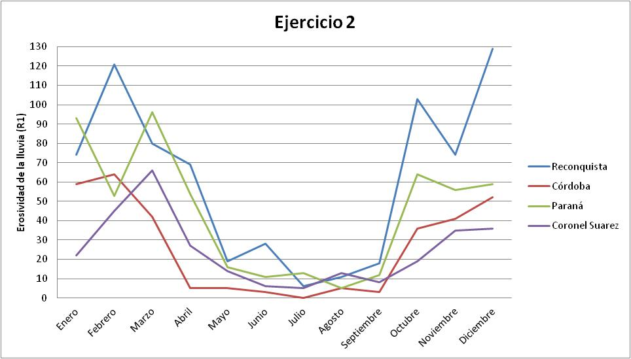

Realice un gráfico de r2 para la localidad de Azul
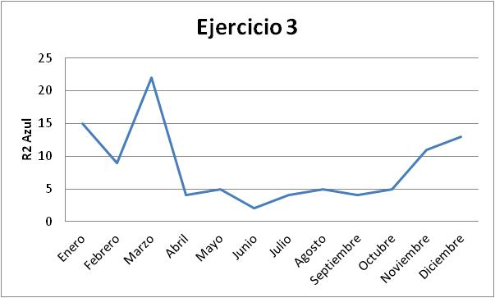

Realice el gráfico de r3 para la localidad de Paraná ----
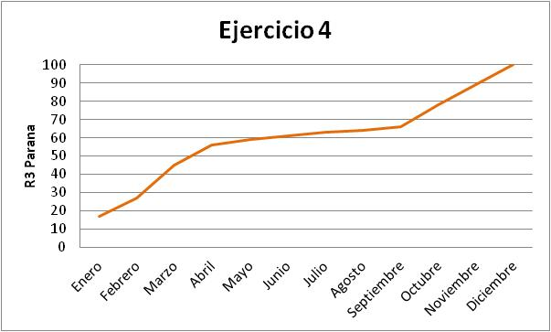

Ubique cada una de las localidades en un mapa de la República Argentina

Establezca la variación geográfica del R anual
El R anual aumenta del sudoeste al noreste

Determine los meses de mayor y menor erosividad de las lluvias en cada localidad analizada. Compare las localidades entre sí. Saque conclusiones.
Localidad | Reconquista |  |  |  | Rosario |  |  |  |  | Córdoba |  |  |  | Paraná |  |  |  |  | Pergamino |  |  |  | Azull |  |  |  | Coronel Suarez
Mes | r1 | r2 | r3 | r1 |  | r2 | r3 |  | r1 |  | r2 | r3 | r1 |  | r2 | r3 |  | r1 |  | r2 | r3 | r1 |  | r2 | r3 | r1 |  | r2 | r3
Enero | 74 | 10 | 10 | 83 |  | 14 | 14 |  | 59 |  | 19 | 19 | 93 |  | 17 | 17 |  | 64 |  | 14 | 14 | 56 |  | 15 | 15 | 22 |  | 7 | 7
Febrero | 121 | 17 | 27 | 78 |  | 13 | 27 |  | 64 |  | 20 | 39 | 53 |  | 10 | 27 |  | 62 |  | 13 | 27 | 34 |  | 9 | 24 | 45 |  | 15 | 22
Marzo | 80 | 11 | 38 | 120 |  | 20 | 47 |  | 42 |  | 13 | 52 | 96 |  | 18 | 45 |  | 70 |  | 15 | 42 | 84 |  | 22 | 47 | 66 |  | 22 | 44
Abril | 69 | 9 | 47 | 67 |  | 11 | 58 |  | 5 |  | 2 | 54 | 54 |  | 10 | 56 |  | 41 |  | 9 | 51 | 14 |  | 4 | 50 | 27 |  | 9 | 53
Mayo | 19 | 3 | 50 | 20 |  | 3 | 61 |  | 5 |  | 2 | 56 | 16 |  | 3 | 59 |  | 75 |  | 5 | 56 | 20 |  | 5 | 56 | 14 |  | 5 | 58
Junio | 28 | 4 | 53 | 13 |  | 2 | 63 |  | 3 |  | 1 | 57 | 11 |  | 2 | 61 |  | 10 |  | 2 | 58 | 7 |  | 2 | 57 | 6 |  | 2 | 60
Julio | 6 | 1 | 54 | 10 |  | 2 | 65 |  | 0 |  | 0 | 57 | 13 |  | 2 | 63 |  | 14 |  | 3 | 61 | 15 |  | 4 | 61 | 5 |  | 2 | 62
Agosto | 11 | 2 | 56 | 10 |  | 2 | 67 |  | 5 |  | 2 | 58 | 5 |  | 1 | 64 |  | 9 |  | 2 | 63 | 20 |  | 5 | 67 | 13 |  | 4 | 66
Septiembre | 18 | 2 | 58 | 13 |  | 2 | 69 |  | 3 |  | 1 | 59 | 12 |  | 2 | 66 |  | 17 |  | 4 | 67 | 15 |  | 4 | 71 | 8 |  | 3 | 69
Octubre | 103 | 14 | 72 | 51 |  | 8 | 77 |  | 36 |  | 11 | 70 | 64 |  | 12 | 78 |  | 52 |  | 11 | 78 | 20 |  | 5 | 76 | 19 |  | 6 | 75
Noviembre | 74 | 10 | 82 | 67 |  | 11 | 88 |  | 41 |  | 13 | 83 | 56 |  | 11 | 89 |  | 50 |  | 11 | 89 | 42 |  | 11 | 87 | 35 |  | 12 | 87
Diciembre | 129 | 18 | 100 | 71 |  | 12 | 100 |  | 52 |  | 17 | 100 | 59 |  | 11 | 100 |  | 59 |  | 12 | 100 | 47 |  | 13 | 100 | 36 |  | 12 | 100
R anual  [$\overset{´}{t}$ m mm/há h año] | 732 |  |  | 603 |  |  |  |  | 315 |  |  |  | 532 |  |  |  |  | 473 |  |  |  | 374 |  |  |  | 296

 | Siembra de Maíz | Siembra de Trigo | Pasturas
Reconquista | 20/8 al 10/9 | 1/5 al 30/5 | 15/2 al 15/3
Rosario | 15/9 | 15/7 a 30/7 | 15/2 al 15/3
Córdoba | 15/9 a 30/9 | 20/7 | 15/2 al 15/3
Paraná | 15/9 | 15/7 a 30/7 | 15/2 al 15/3
Pergamino | 20/9 | 15/7 | 15/2 al 15/3
Azul | 10/10 | 10/6 a 15/8 | 15/2 al 15/3
Coronel Suarez | 1/10 a 15/10 | 10/6 a 10/8 | 15/2 al 15/3
----

ERODABILIDAD DEL SUELO (K)
Para estimar el valor de la susceptibilidad de los suelos a la erosión hídrica (K) es necesario contar con datos edáficos específicos. El valor de K en unidades del sistema métrico decimal, se calcula mediante la siguiente ecuación modificada de Wischmeier y Smith (1978)

$100K=1,292.\left[{2,1M}^{1,14}.{10}^{–4}.\left(12–a\right)+3,25.\left(b−2\right)+2,5.\left(c−3\right)\right]$

- K:( t/ha) x R(SMD)⁻¹
- M: (% limo +% arena muy fina ) * (100 - % de arcilla)
Arcilla: fracción < 2 µm
Limo: 2 a 50 µm
Arena muy fina: 50 a 100 µm
- a: % de materia orgánica de la capa superficial del suelo.
Cuando el dato disponible es en carbono orgánico debe multiplicarse por 1.724
- b: estructura superficial, corresponde 1, 2, 3 o 4 según la siguiente escala:
Estructura superficial Valor de b
Muy buena estructura. Granular muy fina 1
Buena estructura. Granular fina 2
Estructura regular 3
Mala estructura. Bloques, laminar o masiva 4
- c: permeabilidad de la capa menos permeable del perfil, corresponde 1 a 6 según la siguiente tabla:
Permeabilidad Valor de c
Rápida, mayor a 12,5 cm/h 1
Moderadamente rápida, de 6,25 a 12,5 cm/h 2
Moderada, de 2,0 a 6,25 cm/h 3
Moderadamente lenta, de 0,5 a 2,0 cm/h 4
Lenta, de 0,125 a 0,5 cm/h 5
Muy lenta, inferior a 0,125 cm/h 6

Calcule los valores del factor K por fórmula para los perfiles que se adjuntan ----
Perfil | % de limo+  arena muy fina | % de arcilla | % de M.O. | Estructura superficial  (b) | Permeabilidad  (c) | K
Perfil 1 | 74,8 | 20,6 | 3,89 | Granular Fina (1) | moder (3) | 0,39
Perfil 2 | 70,7 | 28,9 | 4,27 | Bloques (4) | lenta a moder (4) | 0,464
Perfil 3 | 77 | 8,5 | 1,44 | Granular Media (3) | mod. rápida (2) | 0,708

Establezca una gradación de los perfiles respecto de su mayor erodabilidad
Perfil 3 > Perfil 1 > Perfil 2
El Perfil 3 presenta bajos valores de M.O. y arcilla por lo cual resulta el mas susceptible. El Perfil 2 respecto al 1 presenta mayores valores de arcilla y menor valor de limo y arena muy fina.
Las texturas mas susceptibles de erosionarse son Limo y AMF (Arenas muy fina)

Compare los perfiles entre sí y determine en función de que variables aumenta y disminuye la erodabilidad de un suelo a la erosión hídrica.
Si aumenta | % M.O. | %arcilla | %L + Ar MF | Permeabilidad | Estructura Sup. Mas gruesa
la erodabilidad? | Baja | Baja | Sube | Baja | Sube

FACTOR TOPOGRÁFICO (LS)
El factor topográfico establece el aporte que hace el relieve a la erosión hídrica. Para su cálculo se utiliza la ecuación establecida por Wischmeier y Smith y modificada por FAO, 1977. Esta metodología requiere como datos: la longitud de la pendiente en metros y su pendiente en porcentaje. La ecuación utilizada es la siguiente:
$LS={\left(L/{22.1}\right)}^{m}x\left(0,0650+0,04536xP+0,0065xP^{2}\right)$
Donde:
- L: Longitud de la pendiente en m
- P: Pendiente en %
- m: exponente que varia con la pendiente, de la siguiente manera:
- Para pendientes hasta 0,5% m=0,2
- Para pendientes entre 1 y 3 % m= 0,3
- Para pendientes entre 4 y 5 % m= 0,4
- Para pendientes mayores de 5% m= 0,5

Otra forma de calcular el factor LS es utilizando la siguiente tabla, que vuelca los cálculos de la fórmula.
Tabla 2: Valores del Factor Topográfico (LS) para distintos grados y longitudes de pendiente ( Wischmeier y Smith)
Longitud total de la Pendiente, en metros
% | 15 | 25 | 50 | 75 | 100 | 150 | 200 | 250 | 300 | 350
0.5 | 0.08 | 0.09 | 0.1 | 0.11 | 0.12 | 0.13 | 0.14 | 0.14 | 0.15 | 0.15
1 | 0.10 | 0.12 | 0.15 | 0.17 | 0.18 | 0.21 | 0.23 | 0.24 | 0.25 | 0.25
2 | 0.16 | 0.19 | 0.23 | 0.26 | 0.29 | 0.32 | 0.35 | 0.37 | 0.40 | 0.40
3 | 0.23 | 0.27 | 0.33 | 0.37 | 0.41 | 0.45 | 0.50 | 0.54 | 0.57 | 0.60
4 | 0.30 | 0.37 | 0.48 | 0.57 | 0.64 | 0.75 | 0.84 | 0.92 | 0.99 | 1.00
5 | 0.37 | 0.48 | 0.68 | 0.84 | 0.96 | 1.18 | 1.36 | 1.52 | 1.67 | 1.80
6 | 0.47 | 0.60 | 0.86 | 1.05 | 1.21 | 1.48 | 1.71 | 1.91 | 2.10 | 2.2
8 | 0.69 | 0.89 | 1.26 | 1.55 | 1.79 | 2.19 | 2.53 | 2.83 | 3.10 | 3.30
10 | 0.96 | 1.24 | 1.75 | 2.15 | 2.48 | 3.04 | 3.50 | 3.92 | 4.29 | 4.60

Calcule por formula el factor LS para un lote de 230 metros de longitud y 1.5 % de pendiente.
$LS\left(230m;1,5\text{\%}\right)=\frac{\left(LS\left(250m;1,5\text{\%}\right)−LS\left(200m;1,5\text{\%}\right)\right)∗30m}{50m}+LS\left(200m;1,5\text{\%}\right)$
$LS\left(230m;1,5\text{\%}\right)=\frac{\left(\frac{\left(0,37+0,24\right)}{2}−\frac{\left(0,35+0,23\right)}{2}\right)∗30m}{50m}+\frac{\left(0,35+0,23\right)}{2}$
$LS\left(230m;1,5\text{\%}\right)=0,299$

Se consideran tres situaciones de cambios de longitud y grado de la pendiente.
En la primera aumentan progresivamente el grado y la longitud de la pendiente; en la segunda se mantiene constante el grado de la pendiente y aumenta progresivamente la longitud de la pendiente, y en el tercer caso se mantiene constante la longitud de la pendiente y aumenta el grado de la pendiente. Mediante la utilización de la Tabla 2 complete los datos faltantes.

1 | Grado de la pendiente | Long, de la pendiente | LS | A (t/ha año⁻¹)
 | 1% | 100 | 0,180 | 33.96
 | 5% | 200 | 1,360 | 256.63
 | 10% | 300 | 4,290 | 809.52

2 | Grado de la pendiente | Long, de la pendiente | LS | A (t/ha año⁻¹)
 | 5% | 25 | 0,480 | 90.57
 | 5% | 50 | 0,680 | 128.31
 | 5% | 275 | 1,595 | 300.97
 | 5% | 300 | 1,670 | 315.13

3 | Grado de la pendiente | Long, de la pendiente | LS | A (t/ha año⁻¹)
 | 1% | 200 | 0,230 | 43.4
 | 2% | 200 | 0,350 | 66.04
 | 5% | 200 | 1,360 | 256.32
 | 6% | 200 | 1,710 | 322.67

Grafique las tres situaciones y saque conclusiones ante:
- aumentos de grado y longitud de la pendiente respecto a pérdidas de suelo

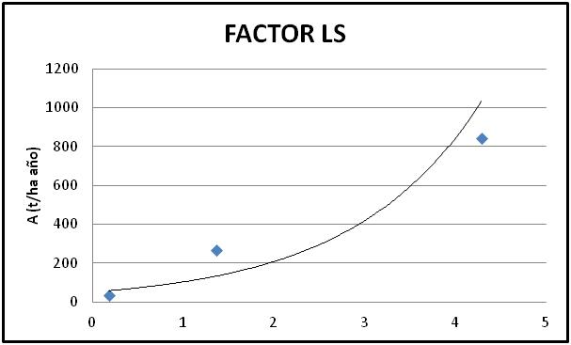

- incrementos iguales de longitud de la pendiente respecto a incrementos de pérdida de suelo, manteniendo el grado de la pendiente constante

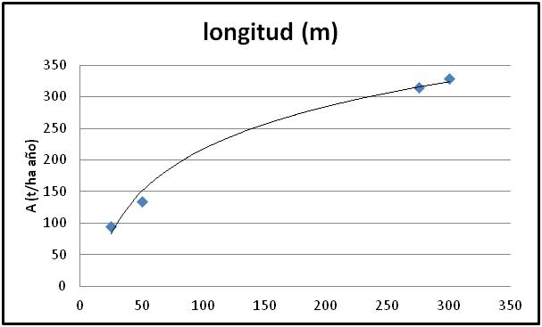

- incrementos iguales de grado de la pendiente respecto a incrementos de pérdida de suelo, manteniendo constante la longitud de la pendiente.
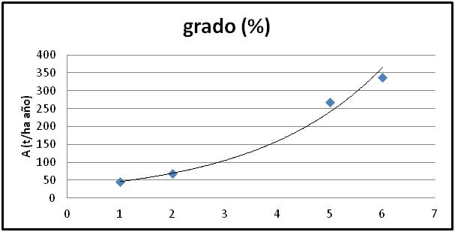

Al aumentar el grado y la longitud de la pendiente aumenta exponencialmente la pèrdida de suelo. Respecto a la Longitud el incremento de pérdida es decreciente y respecto al grado dicho incremento es creciente.

Tabla 3: Tabla de pérdidas de suelo relativas estimadas para segmentos sucesivos de igual longitud.
Nº de segmentos | Segmento | Fracción pérdida de suelo
 |  | Pend. > a 5% | Pend entre 3 y 5 % | Pend <a 3%
2 | 1 | 0.35 | 0.38 | 0.41
 | 2 | 0.65 | 0.62 | 0.59
3 | 1 | 0.19 | 0.22 | 0.24
 | 2 | 0.35 | 0.35 | 0.35
 | 3 | 0.46 | 0.43 | 0.41
4 | 1 | 0.12 | 0.14 | 0.17
 | 2 | 0.23 | 0.24 | 0.24
 | 3 | 0.3 | 0.29 | 0.28
 | 4 | 0.35 | 0.33 | 0.31

Calcule el factor LS para pendientes desuniformes en los siguientes ejemplos:
- un lote con pendiente convexa, de 200 metros de longitud, donde en el primer tramo tiene 3% de pendiente y el segundo tramo tiene 7%. -----
- un lote con pendiente cóncava, de 200 metros de longitud, con el primer tramo de 7% de pendiente y el segundo tramo de 3% de pendiente.
Utilice las Tablas 2 y 3.

Pendiente convexa
Segmento | % de pendiente | Long | LS | Fracción de pérdida-- | LS corregido | ∑LS
1 | 3 | 200 | 0,50 | 0,38 | 0,19 | 1,50
2 | 7 |  | 2,12 | 0,62 | 1,31

Pendiente cóncava
Segmento | % de pendiente | Long | LS | Fracción de pérdida | LS corregido | ∑LS
1 | 7 | 200 | 2,12 | 0,38 | 0,81 | 1,12
2 | 3 |  | 0,50 | 0,62 | 0,31

Calcule la pérdida de suelo para tres tipos de pendiente, las citadas anteriormente y una pendiente uniforme de 200 metros de longitud de 5% de pendiente en todo el lote. Se considera que el lote pertenece a un suelo similar al Perfil 1 y se encuentra ubicado en Pergamino. Los factores C y P valen 1.
 | R | K | LS | C | P | A  (t ha año⁻¹)
Pendiente uniforme | 473 | 0,399 | 1,36 | 1 | 1 | 256.63
Pendiente convexa |  |  | 1,50 |  |  | 283.05
Pendiente cóncava |  |  | 1,12 |  |  | 211.34

Compare las tres situaciones y saque conclusiones
Para una misma longitud y grado de pendiente la forma cóncava presenta una menor pérdida de suelo respecto a las otras dos, pues en el tramo inferior de la misma el gradiente resulta menor. Contrariamente la forma convexa resulta la de mayor pérdida pues en el tramo inferior de la pendiente se localizan los mayores gradientes respecto a las otras dos. La pendiente uniforme presenta en dicho tramo una situación intermedia.

FACTOR CULTIVO Y MANEJO (C)
Involucra todos los aspectos más importantes sobre los cuales el hombre puede actuar para reducir la erosión. Todas las prácticas de uso y manejo que se relacionan con el factor C tienen como objetivo desactivar la energía de la gota de lluvia que cae sobre la superficie del suelo, lo que significa frenar el proceso
Existen tabulaciones para valores de C en áreas boscosas de ciertas características: i) terrenos forestales inalterados ii) terrenos forestales empleados para pastoreo, quemados o cosechados de manera selectiva y iii) terrenos forestales que han tenido labores de preparación de sitio post-cosecha y están en vías o han sido recientemente restablecidos.

Tabla 4. Factor C para terrenos forestales inalterados
Porcentaje de cobertura de  árboles y sotobosque | Porcentaje de cobertura  de la hojarasca | Factor C
100 – 75 | 100 – 90 | 0,0001 – 0.001
75 – 45 | 85 – 75 | 0,0020 – 0,004
40 – 20 | 70 – 40 | 0,0030 – 0,009

Tabla 5: Factor C para praderas permanentes, terrenos baldíos y bosques pastoreados
COBERTURA AÉREA |  | Cubierta superficial en contacto con el terreno  (% de suelo cubierto)
Tipo y Altura | % | Tipo | 0 | 20 | 40 | 60 | 80 | 95+
No apreciable |  | G | 0,45 | 0,20 | 0,10 | 0,042 | 0,012 | 0,003
 |  | W | 0,45 | 0,24 | 0,15 | 0,91 | ,043 | 0,011
Herbáceas, pastos largos o matorral con altura media de caída de gotas menos a 0,90 metros | 25 | G | 0,36 | 0,17 | 0,09 | 0,038 | 0,013 | 0,003
 |  | W | 0,36 | 0,20 | 0,13 | 0,083 | 0,041 | 0,011
 | 50 | G | 0,26 | 0,13 | 0,07 | 0,035 | 0,012 | 0,003
 |  | W | 0,26 | 0,16 | 0,11 | 0,076 | 0,039 | 0,011
 | 75 | G | 0,17 | 0,10 | 0,06 | 0,032 | 0,011 | 0,003
 |  | W | 0,17 | 0,12 | 0,09 | 0,068 | 0,038 | 0,011
Arbustos o matorrales, con altura media de caída de togas de 1,95 metros | 25 | G | 0,40 | 0,18 | 0,09 | 0,04 | 0,013 | 0,003
 |  | W | 0,04 | 0,22 | 0,14 | 0,087 | 0,042 | 0,011
 | 50 | G | 0,34 | 0,16 | 0,08 | 0,038 | 0,012 | 0,003
 |  | W | 0,34 | 0,19 | 0,13 | 0,082 | 0,041 | 0,011
 | 75 | G | 0,28 | 0,14 | 0,08 | 0,036 | 0,012 | 0,003
 |  | W | 0,28 | 0,17 | 0,12 | 0,078 | 0,040 | 0,011
Árboles, pero sin apreciable cubierta arbustiva o de matorral. Altura media de caída de gotas de 4 metros | 25 | G | 0,42 | 0,19 | 0,10 | 0,041 | 0,013 | 0,003
 |  | W | 0,42 | 0,23 | 0,14 | 0,089 | 0,042 | 0,011
 | 50 | G | 0,39 | 0,18 | 0,09 | 0,040 | 0,013 | 0,003
 |  | W | 0,39 | 0,21 | 0,14 | 0,087 | 0,042 | 0,011
 | 75 | G | 0,36 | 0,17 | 0,09 | 0,039 | 0,013 | 0,003
 |  | W | 0,36 | 0,20 | 0,13 | 0,084 | 0,042 | 0,011
G= Cubierta superficial está compuesta por pasto o material en descomposición
W= La cubierta superficial está compuesta de herbáceas con poca cobertura radicular o residuos no descompuestos

Tabla 6: Factor C en área de bosque alterada mecánicamente o con métodos de preparación de sitio
Preparación  del sitio | Cobertura  del Mulch | Condición del suelo y cobertura de malezas
 |  | Excelente |  | Buena |  | Regular |  | Mala
 |  | NC | WC | NC | WC | NC | WC | NC | WC
Discado,  rastrillado o  preparado para  semillas | 0 | 0,52 | 0,2 | 0,72 | 0,27 | 0,85 | 0,32 | 0,94 | 0,36
 | 10 | 0,33 | 0,15 | 0,46 | 0,2 | 0,54 | 0,24 | 0,60 | 0,26
 | 20 | 0,24 | 0,12 | 0,34 | 0,17 | 0,40 | 0,20 | 0,44 | 0,22
 | 40 | 0,17 | 0,11 | 0,23 | 0,14 | 0,27 | 0,17 | 0,30 | 0,19
 | 60 | 0,11 | 0,08 | 0,15 | 0,11 | 0,18 | 0,14 | 0,20 | 0,15
 | 80 | 0,05 | 0,04 | 0,07 | 0,06 | 0,09 | 0,08 | 0,10 | 0,09
Quemas | 0 | 0,25 | 0,10 | 0,26 | 0,10 | 0,31 | 0,12 | 0,45 | 0,17
 | 10 | 0,23 | 0,10 | 0,24 | 0,10 | 0,26 | 0,11 | 0,36 | 0,16
 | 20 | 0,19 | 0,10 | 0,19 | 0,10 | 0,21 | 0,11 | 0,27 | 0,14
 | 40 | 0,14 | 0,09 | 0,14 | 0,09 | 0,15 | 0,09 | 0,17 | 0,11
 | 60 | 0,08 | 0,06 | 0,09 | 0,07 | 0,10 | 0,08 | 0,11 | 0,08
 | 80 | 0,04 | 0,04 | 0,05 | 0,04 | 0,05 | 0,04 | 0,06 | 0,05
Trituración de  residuos | 0 | 0,16 | 0,07 | 0,17 | 0,07 | 0,20 | 0,08 | 0,29 | 0,11
 | 10 | 0,15 | 0,07 | 0,16 | 0,07 | 0,17 | 0,08 | 0,23 | 0,10
 | 20 | 0,12 | ,06 | 0,12 | 0,6 | 0,14 | 0,07 | 0,18 | 0,09
 | 40 | 0,09 | 0,06 | 0,09 | 0,06 | 0,10 | 0,06 | 0,11 | 0,07
 | 60 | 0,06 | 0,05 | 0,06 | 0,05 | 0,07 | 0,05 | 0,07 | 0,05
 | 80 | 0,03 | 0,03 | 0,03 | 0,03 | 0,03 | 0,03 | 0,04 | 0,04
NC= sin vegetación viva; WC= con un 75% de pasto y malezas, implicando una altura media de goteo de 1,27 metros

Calcule la pérdida de suelo en un lote ubicado en la localidad de Pergamino, Serie Arroyo Dulce (Perfil 1), de 200 metros de longitud y 2% de pendiente, bajo diferentes situaciones de manejo:
Situación | R | K | LS | C | P | A  (t ha año⁻¹)
A | 473 | 0,399 | 0,35 | 0,003 (tabla 4) | 1 | 0,198
B |  |  |  | 0,04 (tabla 5) |  | 2,64
C |  |  |  | 0,36 (tabla 6) |  | 23,77
D |  |  |  | 0,45 |  | 29,77
Situación A: Bosque nativo, 50% de cobertura de copas y 80% de cobertura de hojarasca, laboreo a favor de la pendiente.
Situación B: Sistema silvopastoril, 50% cobertura, altura media de los árboles 4 m, cubierta superficial de pastos y 60% de cubierta superficial en contacto con el suelo., laboreo a favor de la pendiente.
Situación C: Quema del sitio para implantación, con 10% de cobertura, pobre cobertura de malezas. Laboreo a favor de la pendiente.
Situación D: Lote cultivado con Soja (C=0,45). Laboreo a favor de la pendiente.

FACTOR PRáCTICAS CONSERVACIONISTAS (P)
Corresponde a las prácticas conservacionistas que actúan sobre el escurrimiento. Para que el valor de P sea igual a 1, se considera que el cultivo se realiza a favor de la pendiente.
Tabla 7: Factor P de Prácticas de conservación (Wischmeier y Smith, 1978)
Pendiente (%) | Cultivo en contorno |  | P para cultivo en terrazas
 | P* | Longitud máxima  de ladera (m)
1-2 | 0,6 | 122 | 0,12
3-5 | 0,5 | 91 | 0,10
6-8 | 0,5 | 61 | 0,10
9-12 | 0,6 | 37 | 0,12
13-16 | 0,7 | 24 | 0,14
17-20 | 0,8 | 18 | 0,16
21-25 | 0,9 | 15 | 0,18
*Se pondera por 0.8 si se realizan contornos con pilas de residuos de la cosecha anterior

Sobre el mismo lote y con las mismas situaciones se realiza cultivo en contorno. Calcule la Pérdida de suelo. Utilice la Tabla 7.
Situación | R | K | LS | C | P | A  (t ha año⁻¹)
A | 473 | 0.399 | 0,35 | 0,003 (tabla 4) | 0,6 | 0,118
B |  |  |  | 0,04 (tabla 5) |  | 1,58
C |  |  |  | 0,36 (tabla 6) |  | 14,26
D |  |  |  | 0,45 |  | 17,94

TOLERANCIA A LA PÉRDIDA DE SUELO (T)
La Tolerancia es la tasa máxima de pérdida admisible o pérdidas tolerables de suelo, es decir el nivel máximo de erosión que permite mantener un nivel productivo alto y sostenible indefinidamente.
Tabla 8: Tolerancia a la pérdida de suelo (t ha⁻¹ año⁻¹)
Profundidad explorada raíces | Sustrato favorable | Sustrato NO favorable
Menos de 25 cm | 2,2 | 2,2
25 a 50 cm | 4,5 | 2,2
50 a 100 cm | 6,7 | 4,5
100 a 150 cm | 9,0 | 6,7
Mas de 150 cm | 11,2 | 11,2

Calcule la Tolerancia a la Pérdida de Suelo de los perfiles que se adjuntan usando la Tabla 8
Perfil | 1 | 2 | 3
Tolerancia  (t ha⁻¹ año⁻¹) | Fav entre 100 y 150 cm=  9 | NO fav hasta (el AB no se tiene en cuenta) 50cm=  4,5 | Fav - + 150 cm =  11,2
---

Se pretende aprovechar una plantación forestal destinada a uso silvopastoril ubicada en el partido de Pergamino. Las estimaciones señalan que la extracción de un 50% del área basal actual podría ser rentable, siempre y cuando no implique daños por erosión superiores a las 6 t/ha/año. El sistema está implantado en un suelo clasificado como serie Arroyo Dulce, sobre un lote de 200 m de longitud y 2% de pendiente, laboreo a favor de la pendiente. Los árboles tienen una altura media de 4 m sus copas cubren un 50% y el suelo tiene una cobertura vegetal de un 40%. ¿Es factible el aprovechamiento? Y si no lo fuera ¿qué podría realizar? ¿Cual es la pérdida de suelo en t/ha/año antes y después del aprovechamiento? El factor C previo y post aprovechamiento ¿es constante? Y si varía, ¿porque lo hace?

$A=R∗K∗LS∗C∗P$
$A\left(previo50\text{\%}\right)=473∗0,431∗0,35∗0,09\left(tabla5\right)∗1=6,4t{ha}^{−1}{año}^{−1}$
$A\left(post25\text{\%}\right)=473∗0,431∗0,35∗0,1\left(tabla5\right)∗1=7,1t{ha}^{−1}{año}^{−1}$
$A\left(25\text{\%}ycanala100m\right)=473∗0,431∗0,29∗0,1\left(tabla5\right)∗1=5,91t{ha}^{−1}{año}^{−1}$

Perfil 1: Serie Arroyo Dulce (AD)
Es un suelo oscuro, muy profundo, con aptitud agrícola, en un paisaje de lomas extendidas, en posición de loma de la Subregión Pampa Ondulada alta, formado en sedimentos loéssicos, franco limoso, no alcalino, no salino, con gradiente de 0 a 3 %.
Clasificación Taxonómica: Argiudol Típico, Fina, illítica, térmica (USDA-Soil Taxonomy 2006)
Descripción del perfil típico: 11/347C - Mosaico 3560-3-1. Fecha de extracción: 18-11-65.

Ap1 | 0 a 14 cm; pardo (10YR 4/3) en seco; pardo grisáceo muy oscuro (10YR 3/2) en húmedo; franco limoso; granular muy fina débil; friable; no plástico y no adhesivo; raíces abundantes; límite abrupto suave.
Ap2 | 14 a 34 cm; pardo amarillento oscuro (10YR 4/4) en seco; negro (10YR 2/1) en húmedo; franco limoso; granular fina débil; friable; no plástico y no adhesivo; raíces comunes; límite claro suave. (El espesor del A varía entre 20 y 38 cm).
AB | 34 a 45 cm; pardo (10YR 5/3) en seco; pardo oscuro (10YR 3/3) en húmedo; franco limoso; granular fina débil; friable; no plástico y no adhesivo; raíces escasas; límite claro suave. (0 a 15 cm).
BA | 45 a 58 cm; pardo (10YR 5/3) en seco; pardo oscuro (10YR 3/3) en húmedo; franco arcillo limoso; bloques subangulares medios moderados; friable; ligeramente plástico y ligeramente adhesivo; raíces escasas; límite gradual suave. (8 a 15 cm).
Bt1 | 58 a 77 cm; pardo a pardo oscuro (7,5YR 4/4) en seco; pardo oscuro (7,5YR 3/2) en húmedo; franco arcillo limoso; prismas medios y gruesos moderados que rompe en bloques angulares; firme; muy plástico y muy adhesivo; barnices ("clay skins") abundantes; límite gradual ondulado.
Bt2 | 77 a 97 cm; pardo (7,5YR 5/4) en seco; pardo a pardo oscuro (7,5YR 4/4) en húmedo; franco arcillo limoso; prismas medios y gruesos moderados; firme; plástico y ligeramente adhesivo; barnices ("clay skins") abundantes; límite gradual, ondulado. (El espesor del Bt varía entre 40 y 90 cm).
BC1 | 97 a 119 cm; pardo (7,5YR 5/4) en seco; pardo oscuro (7,5YR 3/2) en húmedo; franco limoso; subangulares medios débiles; friable; ligeramente plástico, ligeramente adhesivo; límite gradual ondulado.
BC2 | 119 a 140 cm; amarillo rojizo (7,5YR 6/6) en seco; pardo fuerte (7,5YR 5/6) en húmedo; franco limoso; bloques medios muy débiles; friable; límite gradual ondulado. (El BC varía entre 25 y 78 cm).
C | 140 a 220 cm; pardo claro (7,5YR 6/4) en seco; pardo fuerte (7,5YR 5/6) en húmedo; franco limoso; masivo; friable.

Observaciones: Texturas muy arenosas con más del 60% de fracción arena.
Ubicación del Perfil: Latitud S: 34º 44’ 20”; longitud O: 62º 34’ 12”. Altitud 106 m.s.n.m. A 11,5 km. al sudoeste de la localidad de Saboya, partido de General Villegas, provincia de Buenos Aires. Mosaico I.G.M. 3563-10-4, Colonia Basavilbaso.
Variabilidad de las características: El Bw puede presentar variaciones en el contenido de arcilla.
Fases: Se reconocieron fases por drenaje.
Series similares: Lincoln, Carlos Tejedor, Estación Naón.
Suelos asociados: Pichincha, Balbín, Lincoln, Santa Ana, Carlos Tejedor.
Distribución geográfica: Partidos de General Villegas, General Pinto, Ameghino, Rivadavia, Carlos Tejedor, norte de Trenque Lauquén, norte de Pehuajó, este de Lincoln; en las cartas I.G.M. 3563-9, 10, 11, 15, 16, 17, 18, 21, 22, 23, 27, 28, 29, 30 y 33.

Drenaje y permeabilidad: Algo excesivamente drenado, escurrimiento medio, permeabilidad moderada, profundidad de la capa freática mayor a 100 cm.
Uso y vegetación: Agrícola.
Capacidad de uso: IV s
Limitaciones de uso: Baja retención de humedad y escasa Capacidad de Intercambio Catiónico (bajo CIC).
Índice de productividad según la región climática: 52,6 (B)
Rasgos diagnósticos: Epipedón mólico, régimen de humedad údico, escaso desarrollo genético (horizonte cámbico Bw).
DATOS ANALÍTICOS
HORIZONTES | Ap1 | Ap2 | AB | BA | Bt1 | Bt2 | BC1 | BC2 | C
Profundidad (cm) | 0-14 | 14-34 | 34-45 | 45-58 | 58-77 | 77-97 | 97-120 | 120-140 | 140-220
Mat. orgánica (%) | 3,89 | 3,31 | 1,58 | 0,93 | 0,88 | 0,72 | 0,41 | 0,22 | 0,15
Carbono total (%) | 2,26 | 1,92 | 0,92 | 0,54 | 0,51 | 0,42 | 0,24 | 0,13 | 0,09
Nitrógeno (%) | 0,224 | 0,197 | 0,093 | 0,070 | 0,076 | 0,066 | 0,053 | 0,049 | 0,028
Relación C/N | 10 | 10 | 10 | 8 | 7 | 6 | 4 | 3 | NA
Arcilla < 2 µ (%) | 20,6 | 24,6 | 26,8 | 32,4 | 39,8 | 39,4 | 26,1 | 23,2 | 19,3
Limo 2-20 µ (%) | 27,1 | 26,7 | 28,9 | 21,1 | 18,4 | 21,2 | 21,0 | 23,5 | NA
Limo 2-50 µ (%) | 63,9 | 62,6 | 57,9 | 53,2 | 48,2 | 46,6 | 53,5 | 54,7 | 59,4
AMF 50-75 µ (%) | - | - | - | - | - | - | - | - | -
AMF 75-100 µ (%) | - | - | - | - | - | - | - | - | -
AMF 50-100 µ (%) | 10,9 | 11,1 | 14,6 | 12,5 | 10,1 | 12,9 | 18,3 | 19,2 | 17,9
AF 100-250 µ (%) | 3,4 | 1,3 | 0,7 | 1,8 | 1,8 | 1,0 | 1,9 | 2,5 | 2,4
AM 250-500 µ (%) | 0,7 | 0,3 | 0,0 | 0,1 | 0,1 | 0,1 | 0,2 | 0,4 | 0,6
AG 500-1000 µ (%) | 0,5 | 0,1 | 0,0 | 0,0 | 0,0 | 0,0 | 0,0 | 0,0 | 0,3
AMG 1-2 mm (%) | 0,0 | 0,0 | 0,0 | 0,0 | 0,0 | 0,0 | 0,0 | 0,0 | 0,1
Calcáreo (%) | 0,0 | 0,0 | 0,0 | 0,0 | 0,0 | 0,0 | 0,0 | 0,0 | 0,0
Eq.humedad (%) | - | - | - | - | - | - | - | - | -
Re. pasta Ohms | 2005 | 2497 | 5426 | 4951 | 2829 | 2604 | 3453 | 3285 | 4117
Cond. mmhos/cm | - | - | - | - | - | - | - | - | -
pH en pasta | 5,4 | 5,3 | 5,6 | 5,6 | 5,5 | 5,7 | 5,7 | 5,8 | 6,2
pH H₂O 1:2,5 | 6,2 | 6,2 | 6,5 | 6,6 | 6,7 | 6,8 | 6,9 | 6,9 | 7,0
pH KCL 1:2,5 | 5,5 | 5,4 | 5,1 | 5,0 | 4,9 | 5,0 | 5,0 | 5,0 | NA
CATIONES DE CAMBIO
Ca++ m.eq./100gr | 16,1 | 14,8 | 11,7 | 11,1 | 17,3 | 18,1 | 14,9 | 13,3 | 13,7
Mg++ m.eq./100gr | 2,2 | 2,4 | 2,8 | 3,8 | 5,5 | 6,2 | 4,3 | 4,2 | 4,2
Na+ m.eq./100gr | 0,4 | 0,5 | 0,5 | 0,5 | 0,5 | 1,2 | 0,5 | 0,4 | 0,5
K m.eq./100gr | 2,1 | 1,5 | 1,2 | 0,9 | 1,5 | 1,7 | 1,6 | 1,6 | 1,8
H m.eq./100gr | 6,2 | 7,0 | 5,5 | 5,1 | 6,2 | 6,0 | 4,6 | 4,0 | 3,3
Na (% de T) | 1,9 | 2,2 | 2,4 | 2,6 | 1,7 | 4,0 | 2,2 | 1,8 | 2,3
V.S m.eq./100gr | 20,8 | 19,2 | 16,2 | 16,3 | 24,8 | 27,2 | 21,3 | 19,5 | 20,2
CIC m.eq./100gr | 22,8 | 22,3 | 20,5 | 19,4 | 28,5 | 29,4 | 23,1 | 22,2 | 21,7
Sat. con bases (%) | 91 | 86 | 79 | 84 | 87 | 92 | 92 | 88 | 93
NA: No analizado

Perfil 2: Serie Ramallo (RR)
Es un suelo profundo, de aptitud agrícola, se encuentra en un paisaje de planicies altas, en posición de loma, en la Subregión Pampa Ondulada alta, moderadamente bien drenado, con material originario loéssico, franco limoso, no alcalino, no sódico, con pendientes que no superan el 0.5 %.
Clasificación taxonómica: Argiudol Vértico, Fina, illítica, térmica (USDA- Soil Taxonomy V. 2006).
Descripción del perfil típico: N° 6/358C. Extracción de muestra: año 1967.

Ap | 0-13 cm; pardo grisáceo oscuro (10YR 4/2) en seco; pardo grisáceo muy oscuro (10YR 3/2) en húmedo; franco arcillo limoso; bloques subangulares finos débiles; duro; friable; ligeramente plástico; ligeramente adhesivo; límite inferior claro, suave.
A | 13-27 cm; pardo grisáceo oscuro (10YR 4/2) en seco; pardo muy oscuro (10YR 2/2) en húmedo; franco arcillo limoso; bloques subangulares finos, débiles; duro; friable; ligeramente plástico; ligeramente adhesivo; límite inferior claro, suave.
AB | 27-40 cm; pardo (7,5YR 5/2) en seco; pardo oscuro (7,5YR 3/2) en húmedo; franco arcillo limoso; bloques subangulares medios moderados; firme; plástico; adhesivo; barnices ("clay skins") escasos; límite inferior abrupto, suave.
Btss | 40-76 cm; pardo (7,5YR 5/2) en seco; pardo a pardo oscuro (7,5YR 4/2) en húmedo; arcilloso; en prismas gruesos fuertes; muy firme; muy plástico; adhesivo; barnices ("clay skins") muy abundantes; "slickensides" abundantes; límite inferior claro, suave.
Bt | 76-131 cm; pardo claro (7,5YR 6/4) en seco; pardo (7,5YR 5/2) en húmedo; arcillo limoso; prismas gruesos moderados; muy firme; muy plástico; adhesivo; barnices ("clay skins") abundantes; "slickensides" escasos; límite inferior gradual, suave.
BC | 131-198 cm; pardo claro (7,5YR 6/4) en seco; pardo a pardo oscuro (7,5YR 4/4) en húmedo; franco arcillo limoso; bloques angulares medios moderados; firme; plástico; adhesivo; barnices ("clay skins") escasos; límite inferior gradual, ondulado.
C | 198-220 cm; pardo claro a rosado (7,5YR 6,5/4) en seco; pardo (7,5YR 5/4) en húmedo; franco limoso; masivo; friable; concreciones calcáreas abundantes; escasa cantidad de carbonatos libres en la masa.

Ubicación del perfil: Latitud: S 33° 40' 50'' y Longitud: W 60° 03' 10''. Altitud: 48 m.s.n.m. a 11 km. al nor-noroeste de Pérez Millán, partido de Ramallo, provincia de Buenos Aires; hojas I.G.M. 3360-33 y 3360-32
Variabilidad de las características: el A varía entre 25 y 32 cm. El Bt tiene entre 50 a 92 cm. de espesor, con texturas arcillo limosas, con valores de arcilla que varía entre 45 a 60 %, el BC puede tener concreciones calcáreas.
Fases: Se han reconocido en diversos grados, por drenaje, erosión y por espesor.
Series similares: Peyrano.
Suelos asociados: Santa Lucía, Manantiales, Atucha y Roldán.
Distribución geográfica: Partidos de Ramallo, San Nicolás, Nordeste de Pergamino y San Pedro, en la provincia de Buenos Aires. Hojas I.G.M. 3360-33- 1 y 2, 3360-34-1 y 3360-27 y 28.
Drenaje y permeabilidad: Moderadamente bien drenado, escurrimiento medio, permeabilidad moderadamente lenta.
Uso y vegetación: Rastrojo de maíz (Zea maíz)
Capacidad de uso: II w.
Limitaciones de uso: Drenaje impedido.
Índice de productividad según la región climática: 65 (A), 62 (B).
Rasgos diagnósticos: Régimen de humedad údico, epipedón mólico, horizonte argílico con características vérticas (incremento de la fracción arcilla de más del 20 % dentro de 7,5 cm. de profundidad).

DATOS ANALÍTICOS
HORIZONTES | Ap | A | AB | Btss | Bt | BC | C
Profundidad (cm) | 0-13 | 13-27 | 27-40 | 40-76 | 76-131 | 131-198 | 198-220
Mat. orgánica (%) | 4,27 | 2,93 | 1,70 | 1,31 | 0,58 | 0,36 | 0,13
Carbono total (%) | 2,48 | 1,70 | 0,99 | 0,76 | 0,34 | 0,21 | 0,08
Nitrógeno (%) | 0,235 | 0,165 | 0,095 | 0,073 | 0,041 | NA | NA
Relación C/N | 10 | 10 | 10 | 10 | 8 | NA | NA
Fósforo (PPM) | - | - | - | - | - | - | -
Arcilla < 2 µ (%) | 28,9 | 31,7 | 34,1 | 56,5 | 40,3 | 38,5 | 26,2
Limo 2-20 µ (%) | - | - | - | - | - | - | -
Limo 2-50 µ (%) | 66,4 | 64,2 | 61,4 | 39,6 | 55,3 | 56,7 | 66,4
AMF 50-75 µ (%) | - | - | - | - | - | - | -
AMF 75-100 µ (%) | - | - | - | - | - | - | -
AMF 50-100 µ (%) | 4,3 | 3,7 | 4,1 | 3,7 | 3,9 | 4,4 | 4,4
AF 100-250 µ (%) | 0,4 | 0,4 | 0,4 | 0,2 | 0,5 | 0,4 | 0,5
AM 250-500 µ (%) | 0,0 | 0,0 | 0,0 | 0,0 | 0,0 | 0,0 | 0,0
AG 500-1000 µ (%) | 0,0 | 0,0 | 0,0 | 0,0 | 0,0 | 0,0 | 0,0
AMG 1-2 mm (%) | 0,0 | 0,0 | 0,0 | 0,0 | 0,0 | 0,0 | 0,0
Calcáreo (%) | 0,0 | 0,0 | 0,0 | 0,0 | 0,0 | 0,0 | 0,0
Eq.humedad (%) | 30,3 | 31,3 | 29,5 | 45,5 | 34,5 | 35,5 | 32,3
Re.pasta.Ohms | - | - | - | - | - | - | -
Cond. mmhos/cm | - | - | - | - | - | - | -
pH en pasta | 5,5 | 5,5 | 5,6 | 5,9 | 6,3 | 6,6 | 7,6
pH H₂O 1:2,5 | 5,9 | 6,3 | 6,4 | 6,9 | 7,4 | 7,4 | 8,3
pH KCL 1:2,5 | - | - | - | - | - | - | -
CATIONES DE CAMBIO
Ca++ m.eq./100gr | 14,9 | 15,6 | 14,8 | 26,5 | 20,9 | 25,4 | NA
Mg++ m.eq./100gr | 3,0 | 3,4 | 3,2 | 6,2 | 4,4 | 5,0 | NA
Na+ m.eq./100gr | 0,4 | 0,4 | 0,6 | 0,8 | 0,8 | 0,8 | NA
K m.eq./100gr | 1,8 | 1,5 | 1,2 | 2,0 | 1,9 | 2,2 | NA
H m.eq./100gr | 9,3 | 7,9 | 6,0 | 7,6 | 4,2 | 4,8 | NA
Na (% de T) | 1,6 | 1,5 | 2,6 | 2,0 | 2,7 | 2,3 | NA
V.S m.eq./100gr | 20,1 | 20,9 | 19,8 | 35,5 | 28,0 | 33,4 | NA
CIC m.eq./100gr | 24,4 | 25,1 | 23,1 | 38,5 | 28,7 | 34,2 | 27,6
Sat.con bases (%) | 82 | 83 | 86 | 92 | 98 | 98 | NA
NA: No analizado

Perfil 3: Serie Saforcada (SS)
Es un suelo profundo, arenoso, con escaso desarrollo, de aptitud agrícola que se encuentra en un paisaje ondulado, ocupando algunas de las crestas de lomas y medias lomas de la Subregión Pampa Arenosa, algo excesivamente drenado, habiendo evolucionado sobre un sedimento eólico areno-francos y arenosos de origen medanoso, no alcalino, no salino con pendiente predominante de 0-1 % (hasta 3 % en pendientes muy cortas).
Clasificación Taxonómica: Hapludol Éntico, Franca gruesa; mixta, térmica (USDA- Soil Taxonomy V. 2006.
Descripción del perfil típico: 12/1003 C. Fecha de extracción de muestras, 17 de mayo de 1967.

Ap | 0-16 cm; pardo grisáceo muy oscuro (10YR 3/2) en húmedo; pardo grisáceo (10YR 5/2) en seco; areno franco; granular media moderada, que rompe a grano simple; muy friable a suelto; límite inferior abrupto, suave.
A | 16-38 cm; pardo muy oscuro a pardo grisáceo muy oscuro (10YR 2.5/2) en húmedo; pardo grisáceo a pardo grisáceo oscuro (10YR 4.5/2) en seco; areno franco a franco arenoso; bloques angulares medios débiles que rompe a granular débil y a grano simple; muy friable; límite inferior claro, suave.
AC | 38-73 cm; pardo oscuro (10YR 3.5/3) en húmedo; pardo (10YR 5/3) en seco; areno franco; bloques subangulares medios débiles que rompe a granular y a grano simple; muy friable a suelto; límite inferior claro, suave.
C | 73-110 cm; pardo amarillento oscuro (10YR 3.5/4) en húmedo; pardo amarillento claro (10YR 6/4) en seco; areno franco a arenoso; bloques subangulares medios débiles y masivo, que rompen a grano simple; suelto.

Ubicación del perfil: Latitud: S 34° 24’ 50’’. Longitud: W 61º 05’ 08’’. Altitud: 95 m.s.n.m. a 5,3 km. al noroeste de la Estación Agustina, (F.C.G.S.M.) partido de Junín, provincia de Buenos Aires. Hoja I.G.M. 3560-7-2, Gral. Arenales, provincia de Buenos Aires.
Variabilidad de las características: El Epipedón mólico varía entre 25 y 38 cm. de espesor; pardo grisáceo muy oscuro y pardo oscuro (10YR 2/2 y 3/2) en húmedo; franco arenoso a areno franco, con 7 a 13 % de arcilla. Seguido de un horizonte AC, con 7 a 12 % de arcilla y 70 a 85 % de arenas, colores pardo oscuro y pardo amarillento oscuro (10YR 3/3) en húmedo; el C aparece entre 50 y 90 cm. de profundidad, pardo a pardo oscuro (10YR 3/4 y 4/4) en húmedo, con 7 a 9 % de arcilla y 76 a 85 % de arenas.
Fases: No se registraron.
Series Similares: Ninguna.
Suelos Asociados: Santa Isabel, Las Parvas, Fortín Tiburcio.
Distribución geográfica: Partidos de Junín, y Gral. Arenales, provincia de Buenos Aires. Fotomosaicos: 3560-8-3; 35607-2; 3560-7-4; 3560-1-3.
Drenaje y permeabilidad: Algo excesivamente drenado y suelo permeable (moderadamente rápida), con escurrimiento medio, sin peligro de anegamiento y nivel freático profundo.
Uso y vegetación: Campo arado; altamisa (Artemisia vulgaris), abrojo (Xanthium spinosum), sorgo de alepo (Sorghum halepense), roseta ssp.
Capacidad de uso: IV es.
Limitaciones de uso: Drenaje excesivo, peligro de erosión.
Indice de productividad: Según la región climática: 43,1 (A); 40,9 (B)
Rasgos Diagnósticos: Epipedón mólico (38 cm.), régimen de humedad údico, escaso desarrollo, no tiene horizonte B.
DATOS ANALÍTICOS
HORIZONTES | Ap | A | AC | C
Profundidad (cm) | 0-16 | 16-38 | 38-73 | 73-140
Mat. orgánica (%) | 1,44 | 1,19 | 0,36 | 0,15
Carbono total (%) | 0,84 | 0,69 | 0,21 | 0,09
Nitrógeno (%) | 0,082 | 0,064 | 0,034 | NA
Relación C/N | 10 | 11 | 6 | NA
Arcilla < 2 µ (%) | 8,5 | 9,5 | 8,8 | 8,0
Limo 2-20 µ (%) | - | - | - | -
Limo 2-50 µ (%) | 9,3 | 9,5 | 8,0 | 6,4
AMF 50-75 µ (%) | - | - | - | -
AMF 75-100 µ (%) | - | - | - | -
AMF 50-100 µ (%) | 67,7 | 66,4 | 67,6 | 69,4
AF 100-250 µ (%) | 14,5 | 14,6 | 15,6 | 16,2
AM 250-500 µ (%) | 0,0 | 0,0 | 0,0 | 0,0
AG 500-1000 µ (%) | 0,0 | 0,0 | 0,0 | 0,0
AMG 1-2 mm (%) | 0,0 | 0,0 | 0,0 | 0,0
Calcáreo (%) | 0,0 | 0,0 | 0,0 | 0,0
Eq.humedad (%) | 9,6 | 10,3 | 8,6 | 7,3
Re. pasta Ohms | - | - | - | -
Cond. mmhos/cm | - | - | - | -
pH en pasta | 5,7 | 6,0 | 6,2 | 6,8
pH H₂O 1:2,5 | 6,1 | 6,7 | 6,7 | 7,5
pH KCL 1:2,5 | - | - | - | -
CATIONES DE CAMBIO
Ca++ m.eq./100gr | 8,4 | 6,4 | 6,4 | 5,3
Mg++ m.eq./100gr | 1,4 | 1,6 | 2,9 | 2,6
Na+ m.eq./100gr | 0,2 | 0,2 | 0,3 | 0,4
K m.eq./100gr | 1,3 | 1,3 | 0,9 | 1,4
H m.eq./100gr | 5,4 | 5,0 | 3,1 | 1,7
Na (% de T) | 1,5 | 1,5 | 2,7 | 3,8
Suma bases | 11,3 | 9,5 | 10,5 | 9,7
CIC m.eq./100gr | 12,9 | 13,1 | 11,0 | 10,5
Sat. con bases (%) | 88 | 73 | 95 | 92
NA: No analizado

PARTE II: DISEÑO DE ESTRUCTURAS. DIMENSIONAMIENTO DE DESAGÜES VEGETADOS Y CANAL DE GUARDA

Ejercicio 1: Cálculo de Caudal
Aplicando el Método Racional de Ramser calcule el pico de escurrimiento (m³/s) a la salida de una subcuenca próxima a la localidad de Tandil a los fines de diseñar un desagüe vegetado.

DATOS:
- Localidad: Tandil
- Superficie de la subcuenca: 200 ha
- Longitud desde la salida hasta el punto más alejado: 1830 m
- Pendiente ponderada desde la salida hasta el punto más alejado: 2 %
- En 50 ha de la subcuenca: Cubierta por bosque sobre suelo de textura franco arenosa y relieve ondulado.
- En 150 ha de la subcuenca: con relieve plano y suelo de igual textura, de las cuales la mitad de la superficie está implantada con pasturas y el resto con cultivos.
Resolución: (50*0.25 +75*0.10 + 0.3*75)/200= (12.5 + 7.5 + 22.5)/200= 42.5/200= 0.2125= C
Fórmula Racional o de Ramser
$Q=\frac{C∗I∗A}{360}$
Donde:
- Q= pico de escurrimiento (m3/s)
- C= coeficiente de escurrimiento (adimensional)
- I= intensidad de la lluvia (mm/h)
- A= área de la cuenca (ha)
Para la estimación del coeficiente C, existen varias tablas de diferentes autores, la tabla 1 es un ejemplo de ellas.

Tabla 1. Coeficientes de escurrimiento según Schwab et al. ( 1990)
Condiciones de Relieve  y Vegetación |  | Textura
 |  | Franco-Arenoso |  | Franco-Limoso y  Franco-Arcilloso |  | Arcilloso
BOSQUE  O  MONTE | Plano (0-5 %) |  | 0,10 |  | 0,30 |  | 0,40
 | Ondulado (5-10%) |  | 0,25 |  | 0,35 |  | 0,50
 | Colinado (10-30 %) |  | 0,30 |  | 0,50 |  | 0,60
PASTURA | Plano (0-5 %) |  | 0,10 |  | 0,30 |  | 0,40
 | Ondulado (5-10%) |  | 0,16 |  | 0,36 |  | 0,55
 | Colinado (10-30 %) |  | 0,22 |  | 0,42 |  | 0,60
CULTIVADO | Plano (0-5 %) |  | 0,30 |  | 0,50 |  | 0,60
 | Ondulado (5-10%) |  | 0,40 |  | 0,60 |  | 0,70
 | Colinado (10-30 %) |  | 0,52 |  | 0,72 |  | 0,82

Formula de Kirpich
$Tc=0,02∗L^{0,77}∗S^{−0,386}$
Respuesta: 0.02*1830 ^{0.77}*0.02 ^{-0.386}= 0.02*325.15*4.52= 29 min
Donde:
- Tc= Tiempo de concentración (minutos)
- L= Longitud máxima de la cuenca (m)
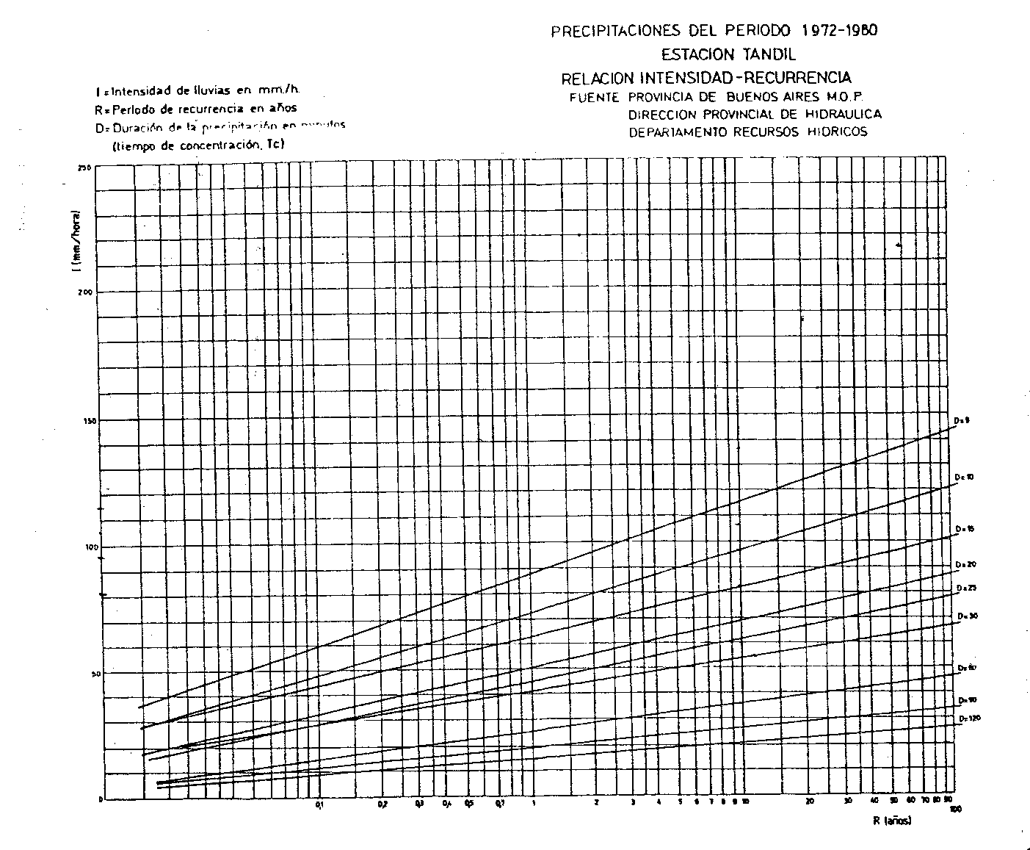
- S= gradiente promedio (m/m)
Rta: 55 mm/h
Q= 0.2125 *55*200/360= 6.49 m3/s

Ejercicio 2: Dimensionamiento de DesagÜe Vegetado
Diseñe un Desagüe Vegetado que implique el menor movimiento de tierra posible para su construcción y que sea transitable en sentido transversal.

DATOS:
- Localidad: Tandil
- Caudal crítico o pico de escurrimiento: 4.2 m³/s (incluye el 10% extra por seguridad)
- Pendiente en el eje del desagüe: 3 %
- Suelo: Argiudol Típico (Horizonte A: 0,4 m)
- Cobertura del desagüe: Vigorosa y de rápido establecimiento
- Transitable = Talud > 7

Velocidades máximas permisibles para canales (Handbook 135, USDA)
Cobertura | Velocidad Máxima  (m/s)
Césped Malo | 0,9
Césped Normal | 1,2
Césped Vigoroso de Rápido Establecimiento | 1,5
Césped Vigoroso ya establecido | 1,8
Césped de Excelente Calidad o  Cuando Sea Inevitable darle menor velocidad | 2,1
Fórmulas
Fórmulas | Sección PARABÓLICA
Área del Canal | $A=\frac{2}{3}d∗t$
Radio Hidráulico | $Rh=\frac{2}{3}d$
Ecuación de Manning | $V=\frac{{Rh}^{2/3}∗S^{1/2}}{n}$
Donde
- V= Velocidad de flujo (m/s)
- Rh= Radio hidráulico (m)
- S= Pendiente del canal (m/m)
- n= Coeficientes de Rugosidad de Manning (adimensional)
- n= 0.025 Para suelos desnudos
- n= 0.035 pobremente vegetados
- n= 0.045 medianamente vegetados
- A= Área del Canal (m²)
- d= Profundidad del Canal (m)
- t= Ancho del Canal (m)

Resolucion:

Q=AxV

Para Tandil: 1.5 m/s (1.43-1.57m/s)

Rh=2/3 d proponemos d=0.35 m

Rh=0.23

$V=\frac{{0\text{.}\text{23}}^{2/3}∗{0\text{.}\text{03}}^{1/2}}{0\text{.}\text{045}}$= 1.46 m/s (+-5%=1.5 m/s)

A=Q/V = 4.2 m3/s / 1.16 m/s= 2.88 m2

A=2/3 t d

t= 3/2 (A/d)=3/2 (2.88/0.35)= 12.34 m

Talud=0.5 x12.34 m/0.35m=17.63 Es transitable

Ejercicio 3: Dimensionamiento de Canal de Guarda
Diseñe un Canal de Guarda o Desvío de sección triangular a los fines de proteger un lote a forestar con un frente de 700 m respecto al área de aporte y un ingreso de Caudal Máximo de escurrimiento (Q) de 3 m³/s. Considere una Velocidad Máxima No Erosiva (VMNE) igual a 1 m/s y un Coeficiente de Seguridad del 30%.
Fórmulas | Sección TRIANGULAR
Ecuación de Continuidad | $Q=AC∗V$
Área del Canal | $AC=\frac{d∗t}{2}$
Radio Hidráulico | $Rh=\frac{AC}{PM}$
Ecuación de Manning | $V=\frac{{Rh}^{2/3}∗S^{1/2}}{n}$
Donde
- Q= Caudal (m³/s)
- AC= Área del Canal (m²)
- V= Velocidad de flujo (m/s)
- d= Profundidad del Canal (m)
- t= Ancho del Canal (m)
- Rh= Radio hidráulico (m)
- PM= Perímetro mojado (m)
- S= Pendiente del canal (m/m)
- n= Coeficientes de Rugosidad de Manning (adimensional)
- n= 0,025 Para suelos desnudos
- n= 0,035 pobremente vegetados
- n= 0,045 medianamente vegetados

Calcule:
- Ancho del canal (t)
- Profundidad del canal (d)
- Gradiente del canal (s)
- Ancho de caras y taludes

Resolución:
- Ac= 3 m3/seg.= 3 m2 x 1.3= 3,9 m2.
1 m3/seg.

- Para un t = 10 m

- D = 3,9 m2 x 2= 0,78 m
10m
- Aplicando Pitágoras
PM= 5,06 x 2 = 10,12 m

- Rh= 3,9 m2 = 0,38
10,29m

6)
n= 0,025

$s={\left.\left(\frac{1x0,025}{0,0380,66}\right.\right)}^{2}$= 2,24 0/00
- Ancho de caras = 5,02 m
- Talud = 5,06 = 6,48:1
0,78

